**24. edycja festiwalu odbędzie się w dniach od 30 czerwca do 31 sierpnia**

**DŹWIĘKI DOLOMITÓW – MUZYKA W PIĘKNEJ GÓRSKIEJ SCENERII**

**Dwadzieścia cztery koncerty, które zaplanowano w przepięknej, naturalnej scenerii Dolomitów. Do wszystkich miejsc, gdzie rozbrzmiewać będą przeróżne rytmy, zarówno widownia, jak i muzycy dotrą pieszo. W ramach letniego festiwalu, na usytuowanych w górach scenach wystąpi wielu znanych artystów wykonujących muzykę rockową, jazzową, klasyczną oraz folkową. Swą obecnością uświetnią również imprezę kompozytorzy i autorzy tekstów, m.in. Mario Brunello, Gidon Kremer, Paolo Fresu, Ginevra di Marco oraz Graham Nash, Grant-Lee Phillips, a także Maria Pia Devito, Avi Vital, Isabelle Faust i Teresa Salgueiro.**

Po ogromnym sukcesie odniesionym w 2017 roku, odbędzie się kolejna edycja imprezy *Campiglio Special Week*, podczas której wystąpią światowego formatu wykonawcy. Tydzień z Gidonem Kremerem i orkiestrą kameralną Kremerata Baltica to jeden z trzech wyjątkowych projektów, jakie realizowane są w ramach *Dźwięków Dolomitów.* Podczas wspomnianego wydarzenia wystąpią również artyści jazzowi Paolo Fresu i Musega de Pozza, którzy rozbrzmiewającym w górach dźwiękom nadadzą zupełnie nowego charakteru. Godnym polecenia wydarzeniem muzycznym będą również występy Mario Brunello i Alessandro Baricco.

W ludzkiej naturze leży tworzenie nowych, wyjątkowych rzeczy, które w połączeniu

z zastaną rzeczywistością przynoszą niezwykłe wręcz efekty. Bez wątpienia, taka właśnie sytuacja ma miejsce w przypadku *Dźwięków Dolomitów,* festiwalu, który z roku na rok, coraz bardziej łączy przyrodę ze sztuką. Choć formuła festiwalu jest dość jasno sprecyzowana, co roku, na usytuowanych u stóp Dolomitów naturalnych scenach występują, wprawiający publiczność w absolutny zachwyt, inni artyści. Co roku, nad górskimi ścieżkami i szczytami rozbrzmiewają inne dźwięki, rodzi się nowy scenariusz

i potrzeba nowych form eksperymentu oraz nawiązywania dialogu między artystami, publicznością i środowiskiem naturalnym. Co roku, tysiące ludzi odkrywają magiczny urok gór i przeżywają chwile, które – jak żadne inne – zapadają w pamięci na długie lata.

Taka właśnie atmosfera towarzyszy odbywającym się w Dolomitach festiwalom. W tym roku czeka nas 24. edycja tej fantastycznej imprezy, w ramach której obędą się dwadzieścia cztery koncerty i przedstawienia łączące różne style muzyczne – od muzyki klasycznej, po jazz i utwory pochodzące z odległych zakątków świata.

Bohaterami festiwalu są wszyscy – wykonawcy, publiczność i organizatorzy, którzy co rok w miejsca, gdzie odbywają się koncerty przybywają pieszo, przemierzając po drodze rozległe pastwiska oraz górskie i leśne ścieżki. Przed muzykami stoi nie lada zadanie, bowiem – pokonując nierzadko trudny teren – wszystkie instrumenty wnoszą na własnych ramionach. Nagrodą za poniesiony trud jest możliwość grania w absolutnie fantastycznej scenerii. Koncerty rozpoczynają się o świcie, o 6.00 rano, lub w południe tworząc niezwykły i niepowtarzalny spektakl łączący przyrodę z ludzką kreatywnością, wyjątkową sztuką i całą feerią niepowtarzalnych barw.

Tegoroczna edycja *Dźwięków Dolomitów* po raz kolejny będzie wielkim wydarzeniem,   
w ramach którego zaprezentowane zostaną przeróżne gatunki muzyczne, odbędą się koncerty i przedstawienia mające na celu przybliżenie kultur wywodzących się z różnych zakątków świata. Jak zwykle, organizatorzy przykładają ogromną wagę do poziomu artystycznego wydarzenia, tak aby usatysfakcjonować gusta wszystkich uczestników.

Festiwal rozpocznie się 30 czerwca od występu artysty, którego z pewnością nie trzeba przedstawiać – **Graham Nash** zagra w Micheluzzi Refuge w Val di Fassa. Bez wątpienia będzie to ogromna uczta dla miłośników muzyki amerykańskiej, bowiem począwszy od 1969 roku Graham Nash – występując zarówno solo jak i w duetach z Davidem Crosby, Stephenem Stillsem i Neilem Youngiem – wyznaczał trendy na scenie muzycznej, łącząc różne gatunki – rock, pop, folk, a nawet jazz.

**Maria Pia Devito & Ensemble Burnogualà** – to rodzimi artyści, którzy zabiorą nas w prawdziwą podróż w czasie, przez różne kultury i tradycje; ich przedstawienie odbędzie się na Col Margherita w Val di Fassa o świcie, o godz. 6.00 rano (**L’Alba delle Dolomiti**  *-Świt w Dolomitach)*. Wysłuchać będzie można m.in. kompozycji *Moresche* Orlande’a de Lassus, a także wykonywanych w różnych językach i dialektach improwizacji, w tym imitacji dźwięków instrumentów i odgłosów zwierząt.

Festiwal będzie również okazją do wielu spotkań z wybitnymi muzykami klasycznymi, takimi jak żeński kwartet, skład którego tworzą **Isabelle Faust** – światowej klasy skrzypaczka oraz trzy, równie utalentowane artystki - **Kristin von der Goltz, Anne Katharina Schreiber** i **Danusha Waskiewicz** (28 sierpnia, La Porta, Val di Fiemme)**.**

Muzyka klasyczna, która otwiera się na eksperymenty, łączy kompozycje o różnych intersekcjach, muzyka, która przenika czas i przestrzeń inspirując oraz nawiązując do różnych języków przekazu. Tak, w ogromnym skrócie scharakteryzować można drugi projekt - prawdziwy “festiwal w ramach festiwalu”. **Campiglio Special Week**, po zeszłorocznym sukcesie, ponowienie zawita w dolinie Val Rendena, w dniach od 16 do 27 lipca. Koncerty i przedstawienia zaplanowano zarówno na świeżym powietrzu, jak i w górskich chatach. Bohaterami festiwalu będą m.in. **Mario Brunello** i **Kremerata Baltica** z udziałem **Gidona Kremera** i **Andreia Pushkareva**, artystów o ogromnym zaangażowaniu i talencie interpretatorskim. Podczas festiwalu *Dźwięki Dolomitów* nie może również zabraknąć tradycyjnego **“musical Trek”**, wydarzenia które ma miejsce w Pale di San Martino, a udział w nim biorą m.in. wiolonczelista **Mario Brunello** oraz słynny alpinista Maurizio Zanolla (znany pod pseudonimem **Manolo**). Trzydniowa impreza, podczas której wysłuchać będzie można utworów muzycznych i narracji odbędzie się między 6 – 8 lipca. Finał planowany jest na 8 lipca w schronisku Rosetta Giovanni Pedrotti Refuge na Pale di San Martino (wstęp wolny).

Wszystkie koncerty rozpoczynać się będą w południe, z wyjątkiem przedstawień porannych o 6.00 oraz wydarzeń, które będą miały miejsce w dolinach (szczegółowe informacje w programie festiwalu). Wstęp na niektóre z imprez jest płatny i przewidziana jest ograniczona liczba miejsc (szczegóły na stronie www.isuonidelledolomiti.it).

Udział w koncertach połączonych z trekkingiem jest płatny (360 euro), a liczba osób mogąca wziąć w nich udział ograniczona. Rezerwacji dokonywać można wyłącznie telefonicznie od 7 maja dzwoniąc pod numer +39 347 4944220 / 348 2222790.

Szczegółowe informacje pod adresem: [www.isuonidelledolomiti.it](http://www.isuonidelledolomiti.it)

Trento, kwiecień 2018

Odbywająca się w 2018 roku edycja *Dźwięków Dolomitów* ponownie sponsorowana jest przez firmę Montura. Współpraca pomiędzy festiwalem oraz górskim, outdoorowym i obuwniczym brandem jest wynikiem wspólnych dążeń do poszukiwania nowych miejsc i form ekspresji. Dzięki dużym projektom doświadczyć można wyjątkowych chwil korzystając z wielu, różnych form komunikacji. Bez wątpienia to przyjaźń, która zrodziła się z chęci do eksperymentowania i odbycia wspólnej podróży w kierunku sztuki i gór.

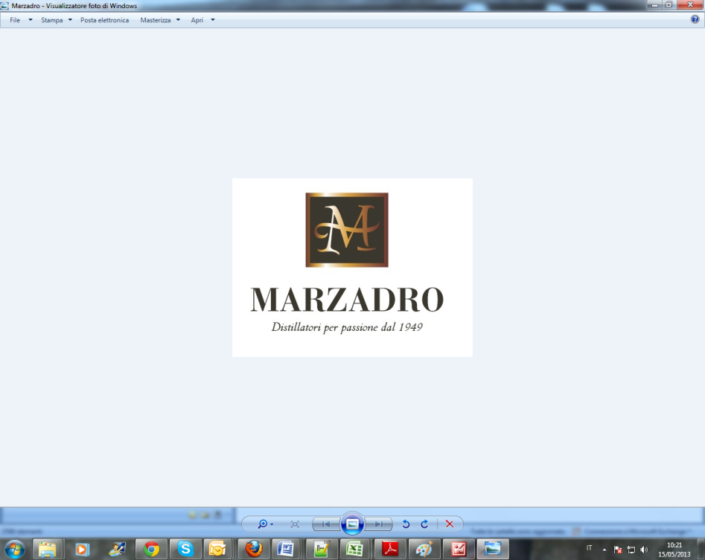

*Sounds of the Dolomites* i *Marzadro* – wspólne przedsięwzięcie

Pomiędzy naturą, a kulturą, pomiędzy tradycją, a innowacyjnością, podążając ścieżką pasji i poświęcenia mającymi korzenie w przeszłości. Dziś z całego dorobku czerpać możemy pełnymi garściami. Trentino poszczycić się może nie tylko pięknymi górami, ale również wieloletnią tradycją produkcji grappy, która jest nieodłącznie związana z lokalną tradycją i kulturą.